Vendor-neutral SDD Framework

Evidence-based System Design

STATUS  Proposed |  | OWNER  Framework Architecture |  | LAST UPDATED  August 02, 2026

Szerzők | OpenAI Codex — source-backed multi-agent research
Reviewerek | Framework owner; security; developer experience; platform adapters
Kapcsolódó anyagok | Öt jelölti mintaforrás-dosszié (S1/S2 evidence) és reusable-pattern katalógus (S3 ABK-native mapping)
Scope | Javasolt S3 ABK-native Global–Project–Session–Local core, saját Codex host-adapter, state, security és operations

1. Összefoglaló
Az öt vizsgált SDD framework kizárólag mintaforrás. A cél egy ABK-native saját orchestration mag: typed artifact graph, role- és workflow-szerződések, eventek, tartós run journal és kontrollált materialization. A hasznos mechanizmusok saját hook/skill/script/role/workflow/template komponenssé válnak; a közös empirikus host Codex, más host csak későbbi saját host-adapter.
A rendszer ember–agent együttműködésre, sub-agent delegálásra, több sessionön átívelő folytatásra és auditálható projektartefaktumokra optimalizált. Nem helyettesít modellt vagy IDE-t, nem szintetizál jóváhagyást, és nem tekinti a promptot biztonsági sandboxnak. Minden side effect deklarált capabilityhez, rögzített bemenethez és megfigyelhető terminal state-hez kötött. Evidence status: a jelölti viselkedések S1/S2 bizonyítékok; a közös scope-ok, contractok, könyvtárnevek és SLO-k S3 javasolt design.

2. Célok és nem-célok
Célok | Nem-célok
Deterministic artifact graph és resumable workflow állapot | Saját foundation model vagy IDE készítése
Vendorsemleges canonical IR és tesztelt adapterek | A promptot biztonsági sandboxként kezelni
Auditálható role, capability, event és approval contract | Automatikus jóváhagyás, push, merge vagy production módosítás
Safe preview/install/update/recovery/uninstall lifecycle | Harmadik fél teljes frameworkjének változatlan átvétele

3. Háttér és probléma
A jelöltek külön-külön erős mintákat adnak: OpenSpec artifact DAGot; Spec Kit ownershipöt és security utilityket; GSD registryt és producer/checker loopokat; BMAD execution packeteket; Paul PLAN–APPLY–UNIFY ciklust. Upstream runtimeot nem fork-olunk, telepítünk vagy providerként kötünk be: a kiválasztott mechanizmust ABK-native saját komponensként, közös empirikus hostként Codexen mérjük. Paulnál 58 concrete installed reference-nek nincs distributed targetje; tényleges Claude runtime failure nem lett reprodukálva.
A rendszerhatár belsejében az ABK-native canonical IR, schema, policy, artifact graph és run journal található. A platform-specifikus fájlformátum, hook, parancs és tool invocation a saját host-adapterperem felelőssége. Alapelv: canonical semantics inside, host syntax at the edges; generált fájl csak hash- és ownership-bizonyítékkal írható felül.

4. Javasolt architektúra

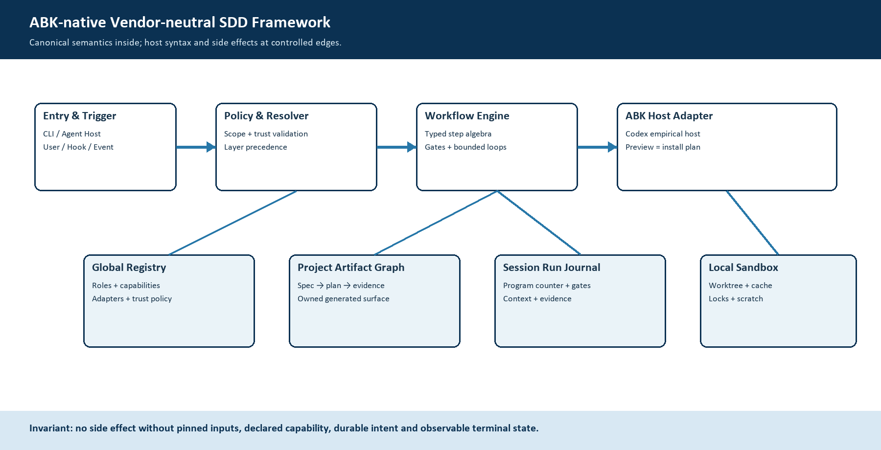
1. ábra. Vendorsemleges SDD orchestration architektúra és scope-rétegek.

Fő komponensek

Komponens | Felelősség | Elsődleges tárolás | Hibaviselkedés
Canonical Registry & IR | Schema, role, workflow, event, capability és package verziók | Global registry + project lock | Ismeretlen verzió vagy reference: fail closed
Policy & Resolver | Layer precedence, trust, scope, consent és effective config | Policy store + project manifest | Bizonytalan scope/permission: execution tiltás
Workflow & Event Engine | Typed step algebra, program counter, gate, bounded loop, fan-out/fan-in | Session run journal | Atomikus checkpoint; explicit paused/failed state
ABK Host Adapter Compiler | Preview/materialize/update/remove; Codex first, később saját host-adapter | Staging + ownership manifest | Unowned overwrite/symlink/drift: abort és rollback
Artifact, Evidence & Observability | Project DAG, evidence, metrics, logs, traces és recovery | Project state + append-only audit | State-write hiba előtt nincs downstream side effect

5. Kérés- és workflow-életciklus
- A User, CLI, native hook vagy agent event létrehoz egy versioned RunEnvelope-ot: event type, scope, actor, correlation ID és kívánt workflow.
- A boundary guard validálja a schemát, realpath-scope-ot, trust source-ot, engedélyezett capabilityket és az adapter támogatását; bizonytalan scope esetén fail closed.
- A javasolt S3 resolver kulcsonként rögzíti a Global/Project/Session/Local forrást és precedence-et; a Global trust/policy kulcsok nem felülírhatók. Ezután pineli az artifact graph verzióit, a role contractot, a package lockot és az ownership manifestet. A logical owner és a fizikai fájlhely eltérhet.
- A Workflow Engine typed step algebra alapján Sequence, Gate, Branch, bounded Loop, FanOut/FanIn, AgentStep, ToolStep és ArtifactWrite elemeket ütemez.
- Side effect előtt atomikusan rögzítendő a program counter, pinned input hashok, idempotency key, approval state, timeout/retry budget és a tervezett state transition.
- Az adapter csak deklarált toolt hívhat. Retry kizárólag besorolt, idempotens hibára engedett; minden loopnak max iteration, deadline és done/blocked/paused/failed terminal state-je van.
- A rendszer validálja az outputot, frissíti az artifact graphot és lezárja a run journalt; eventet, metricet, logot, trace-t és evidence summaryt bocsát ki.

6. API- és adatszerződések

Elsődleges RunEnvelope szerződés

Mező | Típus | Kötelező | Leírás
schema_version | SemVer | Igen | RunEnvelope és transition contract verzió; ismeretlen major elutasítandó.
run_id / correlation_id | UUID | Igen | Egy futás és a kapcsolódó eventlánc stabil azonosítói.
scope | Enum | Igen | Global, Project, Session vagy Local; realpath-bound ownershipdel.
event | Object | Igen | Type, source, actor, timestamp, preconditions és requested workflow.
pinned_inputs | Hash map | Igen | Artifact, config, role, workflow, adapter és package verziók/hashok.
capabilities | Array | Igen | Engedélyezett tools, write scope, network, secrets, timeout és retry class.
transition | Object | Igen | From/to state, idempotency key, attempt, evidence és terminal reason.

Szerződéses garanciák

- Execution előtt a RunEnvelope, effective config, pinned artifact set és capability decision tartós és schema-valid.
- Minden write/run/attempt monotonic sequence-et, run ID-t, correlation ID-t és idempotency key-t kap.
- Audit/replay rögzíti a framework-, schema-, adapter-, role-, workflow-, config- és input-hash verziókat.
- A project artifact graph a delivery state source of truth; a run journal végrehajtási bizonyíték, nem üzleti specifikáció.
A versioned schema és adapter contract a projekt `framework/schemas/` és `framework/adapters/` könyvtárában publikált; minden contract release együtt verziózza őket.

7. Konzisztencia, idempotencia és replay

Project-state mutation single-writer lockkal és atomic replace-szel történik. Preview és install ugyanazt az immutable MaterializationPlan objektumot fogyasztja. Replay csak rögzített input- és config-hashokkal engedett; eltérés új run. Párhuzamos agentek külön output ownershipöt kapnak, majd explicit FanIn validálja az összefésülést.
Scenario | Várt viselkedés | Indoklás
Duplikált event vagy replay | Az idempotency key ugyanazt a terminal resultot adja; nincs új side effect. | A program counter és output ownership tartós.
Kötelező state write vagy dependency hibázik | Fail closed; retryability besorolt; downstream végrehajtás nem indul. | A durable intent megelőzi a side effectet.
Timeout vagy részleges adapterhiba | Bounded retry után failed/paused; journal recovery packetet tartalmaz. | A részállapot látható és rekonstruálható.
Config változik futás közben | A futás a pinned effective configot használja; új verzió új run. | Nincs mid-run semantic drift.

8. Biztonság és adatvédelem

- A capability policy allow-list alapú; scope, realpath, symlink és worktree ownership minden side effect előtt ellenőrzött.
- A context manifest csak szükséges artefaktumot tölt; secret, credential, PII és teljes tool output nem kerül promptba vagy logba.
- Credentialt a framework nem tárol projektfájlban; platform secret store-ból rövid élettartamú capabilityként kapja.
- Network, shell, destructive VCS, migration és external package alapból tiltott; preview, explicit approval, bounded scope és read-back szükséges.
- Run evidence retention policyvezérelt; append-only audit különül a törölhető scratch/cache-től; deletion célpontja explicit és recovery-tervhez kötött.

9. Üzemeltetési készenlét
Signal | SLO vagy alert | Owner | Launch gate
Workflow terminal completion | >=99% kontrollált tesztcorpuson; 0 néma success | Core runtime | Kötelező
Checkpoint/materialization latency | P95 cél és workflow-class timeout dokumentált | Runtime + adapters | Ajánlott
Retry/fallback/error rate | Retry class és terminal reason szerint; fallback nem lehet néma | Ops | Kötelező
Generated/config drift | 0 ownership-, hash-, registry- és adapter-parity eltérés | ABK host adapters | Kötelező
Recovery/replay integrity | Crash-injection és restore teszt minden release-ben | Core + security | Kötelező

10. Vizsgált alternatívák

Mintaforrás | Átvett gear | ABK-native cél
OpenSpec | Artifact DAG és root provenance minta. | Saját artifact graph; nincs upstream fork/runtime.
GitHub Spec Kit | Ownership-, adapter- és security minták. | Saját hook/skill/script és Codex host-adapter.
GSD és BMAD | Agent-, role-, loop-, registry- és workflow minták. | Saját role/workflow/template; nincs teljes port.
Paul | PLAN–APPLY–UNIFY ciklus. | Saját workflow; 58 target nélküli ref és CARL-hiány nem öröklődik.

11. Nyitott döntések
- Az első validáció csak Codex hoston fusson, vagy a core stabilizálása után nyissunk második saját host-adaptert?
- A human approval ledger személyhez, csapathoz vagy repository policyhoz legyen kötve?
- A state maradjon YAML/Markdown, vagy a journal használjon SQLite-ot exportált nézettel?
- Community package trusthez elég a hash + consent, vagy kell szervezeti aláírás?

12. Döntés és következő lépések
Döntés: clean-room, ABK-native vendorsemleges mag, kezdetben Codex hosttal; a jelöltek csak mintaforrások. Upstream tesztpassz nem CHOSEN. CHOSEN csak ugyanazon 10 esetes baseline → eredeti jelölt → ABK-prototípus kapu után; ADOPTED külön approval. Direct reuse esetén az MIT notice jogi kötelezettség, a repository/commit/file provenance külön belső auditpolicy. Író pilot csak parity-, security-, recovery- és emberi approval-bizonyíték után indulhat.
Mérföldkő | Deliverable | Kilépési feltétel
M1 | Canonical schema, artifact graph, run journal, read-only CLI | Schema, DAG readiness és replay contract tesztek zöldek
M2 | Saját Codex host-adapter + pure MaterializationPlan dry-run | Preview/install parity, ownership, path/symlink és rollback tesztek zöldek
M3 | Role/sub-agent engine, gates, bounded loops, evidence | Disposable end-to-end pilot; 0 néma fallback; recovery packet rekonstruálható
M4 | Második saját host-adapter, package catalog és operations | Canary SLO, uninstall/recovery rehearsal és security approval teljes

Use footnotes for definitions, assumptions, or terms that need precision without interrupting the main narrative.

